Internetoví užívatelia na Slovensku stále viac využívajú eshopy a s nákupmi on-line sú spokojní
Bratislava, 24. 6. 2015 – Slováci z aktívnej internetovej populácie stále viac nakupujú online a aspoň jeden nákup za štvrť rok uskutoční online o 17 % viac ľudí než pred piatimi rokmi. S týmito službami sú ľudia stále viac spokojní. Vychádza to z výskumu spoločnosti Nielsen Admosphere Slovakia pre Slovenskú asociáciu elektronického obchodu. Prieskum sa uskutočnil na reprezentatívnej vzorke tisíc respondentov starších ako 15 rokov zo Slovenského národného panela.
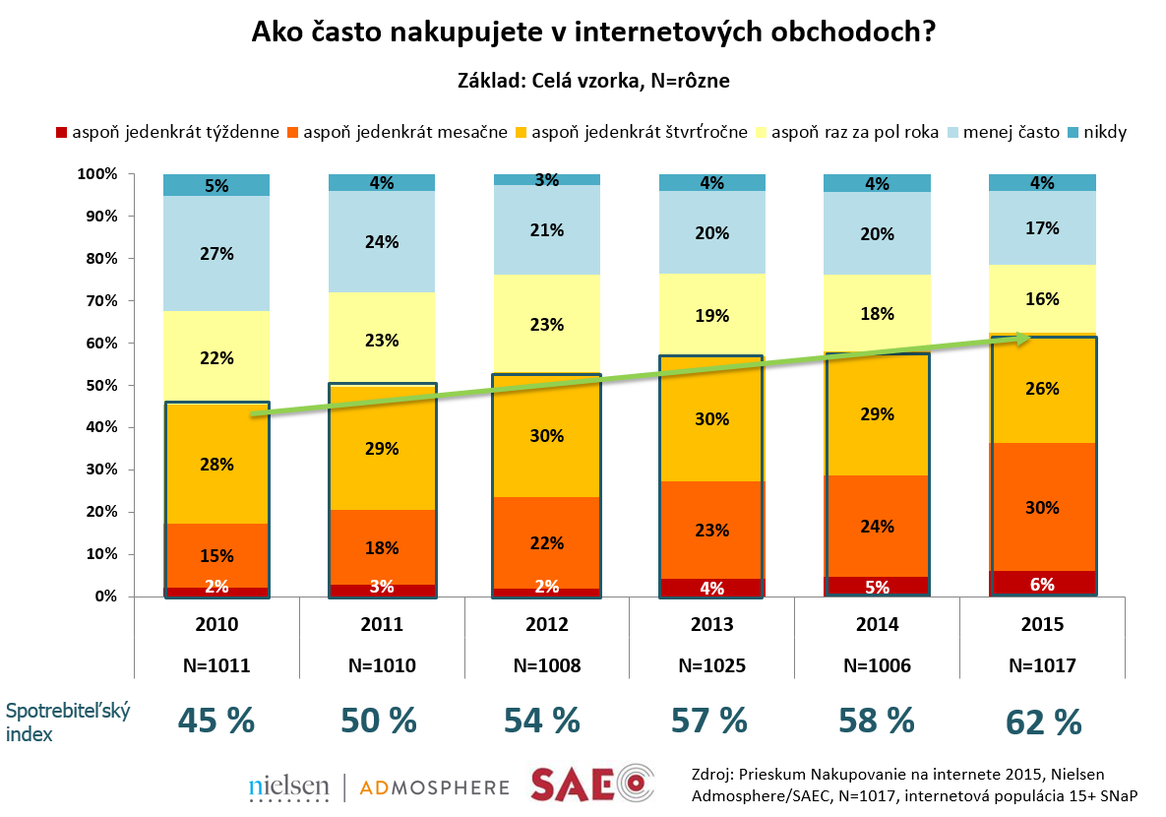Počet nákupov na internete sa rok od roku zvyšuje: pred piatimi rokmi nakupovalo aspoň raz za štvrť rok online 45 % ľudí, dnes už sa toto číslo zvyšuje, konkrétne je to 62 % internetových užívateľov. Z toho necelá tretina ľudí nakupuje týmto spôsobom minimálne raz za mesiac. Výkonný riaditeľ Slovenskej asociácie pre elektronický obchod, Jozef Dvorský, k daným výsledkom dodáva: „Medziročne zaznamenávame plynulý nárast vo frekvencii internetových nákupov a takýto trend očakávame aj v budúcnosti. Prispieva k tomu jednak zvyšovanie počítačovej gramotnosti a tiež aj dostupnosť internetu u väčšej časti slovenských obyvateľov. Výraznejší nárast v počte internetových nákupov a ich zvýšenej frekvencii môže priniesť hlavne prispôsobenie nákupného procesu narastajúcemu využitiu mobilných zariadení.“

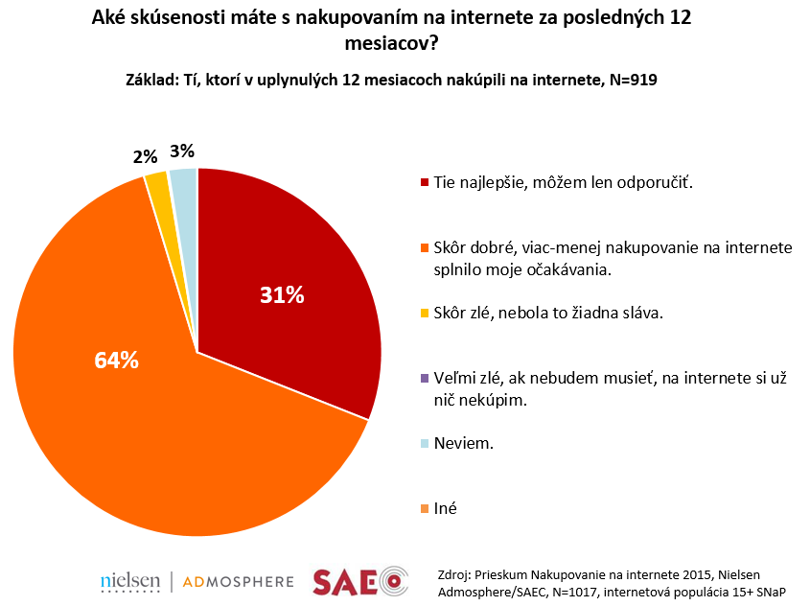Skúsenosti s týmito nákupmi sú dlhodobo kladné: index spokojnosti sa drží od minulého roku na 95 %. Len tie najlepšie skúsenosti aktuálne deklaruje necelá tretina tých, ktorí v poslednom roku aspoň raz nakúpili online a viac-menej dobré skúsenosti uvádza 64 % nakupujúcich. Všeobecne platí, že najspokojnejšími zákazníkmi sú ľudia vo veku 15-24 rokov. Záporne hodnotia nákupy online len 2 % zákazníkov.

Pavla Chlebounová | PR Špecialista
pavla.chlebounova@admosphere.sk
Nielsen Admosphere Slovakia, s.r.o. | Lazaretská 23 | 811 09 Bratislava | tel.: +420 253 410 254 | www.nielsen-admosphere.sk

Marek Zámečník | Zástupca riaditeľa spoločnosti
marek.zamecnik@admosphere.sk
Nielsen Admosphere Slovakia, s.r.o. | Lazaretská 23 | 811 09 Bratislava | tel.: +420 253 410 254 | www.nielsen-admosphere.sk

Jozef DVORSKÝ | Výkonný riaditeľ
saec@saec.sk
Slovenská asociácia pre elektronický obchod | Radničné nám. 4 | 821 05 Bratislava | tel.: +421 948 853 353 | www.saec.sk, www.bezpecnynakup.sk

Doplňujúce informácie:
Spoločnosť Nielsen Admosphere Slovakia (www.nielsen-admosphere.sk) je dcérskou spoločnosťou výskumnej agentúry Nielsen Admosphere, a.s. Okrem klasických výskumov trhu (online prieskumy CAWI, CATI prieskum...) sa sústreďujeme aj na rozsiahle a metodologicky a technologicky náročné mediálne výskumy. Na Slovensku od roku 2007 realizujeme Výskum návštevnosti internetu a sociodemografie jeho užívateľov (AIMmonitor), od roku 2013 monitorujeme internetovú reklamu (Admosphere SK).
Naša materská spoločnosť realizuje v Českej republike marketingové výskumy a elektronické meranie sledovanosti televízie metódou TV metrov. Súčasťou skupiny Nielsen Admosphere je aj spoločnosť Admosphere, ktorá sa zaoberá monitoringom reklamy AIS a spoločnosť Adwind Software, ktorá vyvíja software k výskumom sledovanosti a monitoringu reklamy.
Slovenský národný panel (www.narodnypanel.sk) je projekt výskumných agentúr Nielsen Admosphere, NMS a STEM/MARK, ktoré spoločne vytvorili jeden z najväčších výskumných panelov na Slovensku. Slúži pre kvalitné a rýchle online zbery dát o internetovej populácii SR. Obdobný panel pod názvom Český národný panel funguje aj v Českej republike.
Slovenská asociácia pre elektronický obchod (SAEC) je nezávislá asociácia podporujúca rozvoj elektronického obchodu a elektronickej komunikácie na Slovensku. Vznikla v roku 1998 a medzi jej členov patria spoločnosti z oblasti informačných technológií, telekomunikácií, finančné inštitúcie, certifikačné autority ale aj podnikateľské subjekty z ďalších oblastí podieľajúcich sa na rozvoji tohto trhového segmentu. Hlavné aktivity SAEC v oblasti predaja cez internet sú zamerané na monitorovanie situácie a vývoja na trhu, definovaní spoločných štandardov v oblasti bezpečnosti a kvality predaja a popularizácii internetového predaja v očiach verejnosti. Jedným z kľúčových projektov je rozvoj certifikácie internetových obchodov „SAEC – Bezpečný nákup“, ktorý je založený na uplatňovaní a rešpektovaní dohodnutých kritérií v oblasti predaja cez internet vychádzajúcich z platnej legislatívy a na poskytovaní relevantných pravdivých informácií návštevníkom internetových obchodov.
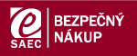
www.saec.sk
www.bezpecnynakup.sk

